**Fiche de révision : La Défense nationale**

**Les missions de l’armée française : une défense globale**

Assurer la **protection du territoire**, de la **population** et des **intérêts français** :

* + - **Contre différents risques sur le territoire national** : attentats (plan Vigipirate), risques naturels (inondations) ou après un accident industriel.
  + Missions dans le cadre des **accords et traités internationaux** (OTAN, ONU) ou **régionaux** (Europe de la défense) ;
* À **l'étranger**, l'armée française participe à des **missions humanitaires,** mais aussi à des **opérations militaires** destinées au **maintien de la paix** dans le monde.

Le but de la Défense nationale est d’assurer une **défense globale : assurer une protection maximale de la France** dans ses dimensions **civile**, **économique** et **militaire**, tant à **l’intérieur** des frontières qu’au niveau **international**.

**Le fonctionnement de la Défense nationale**

* **Le président de la République :**
* Est le chef des armées et décide donc de l’envoi de troupes à l’extérieur.
* Est garant de « l’indépendance nationale de l’intégrité du territoire et du respect des traités. »
* Dispose de l’arme nucléaire.
* **1er ministre (et le gouvernement) :**
* Dispose de la force armée.
* Est responsable de la Défense nationale.
* **Le Parlement** :
* Vote le budget
* Vote la loi qui détermine « les principes fondamentaux de l'organisation générale de la Défense nationale. »
* Autorise le Président à déclarer la guerre à un pays.

# Une armée professionnelle présente dans le monde

* La conscription, c’est-à-dire le **service militaire obligatoire**, a été **suspendu en 1997**. => une **armée de métier**
* **Les** **effectifs en 2021** : **269 055** : 205 853 militaires et 63 202 civils.
* . En 2020, la France est, parmi les pays dont les dépenses militaires sont connues, **au 6e rang mondial** pour les dépenses militaires selon un rapport de l'Institut international de recherche sur la paix de Stockholm (Sipri).
* **4 forces armées** :
* L’armée de terre
* L’armée de l’air
* La marine nationale
* La gendarmerie
* Les **forces françaises sont présentes de manière permanente** sur le **territoire métropolitain** et **ultramarin** (Amérique, Océan Pacifique, Océan Indien), mais aussi dans des **pays amis** **d’Afrique** (Sénégal, Côte d’Ivoire…)**.**
* **Opérations nationales**, **décidées** uniquement par la **France** sur le **territoire national** (métropolitain et ultramarin), mais aussi à **l’étranger** comme au Mali en 2013 ou l’opération BARKHANE dans le Sahel de 2014 à 2022.
* Les **opérations multinationales** qui sont décidées dans le cadre **d’organisations internationales** (OTAN, ONU, UE) ont lieu à **l’étranger**.

**Les jeunes et la Défense nationale : la Journée défense et citoyenneté (JDC)**

* Les **trois étapes** du **parcours de citoyenneté** qui est **obligatoire pour tout jeune Français** :
  + 1ère étape : **enseignement** sur la défense au collège et au lycée ;
  + 2ème étape : le **recensement** à la mairie ;
  + 3ème étape : la **Journée défense et citoyenneté (**JDC)
* **Le recensement** est l’enregistrement en **mairie** des **jeunes Français** (garçons et filles) de **16 ans** dans la perspective de la JDC.
* La **Journée défense et citoyenneté (**JDC) :
  + Tous les **jeunes Français**, filles ou garçons, **entre 16 et 18 ans**.
  + Dans une **enceinte militaire** ou une **institution** proche du domicile.
  + **Objectifs** : sensibilisation aux **enjeux de la défense** et de **sécurité**, et **faire connaître les métiers de la Défense.**
  + Le **certificat de participation à la JDC est obligatoire** pour l’inscription aux **examens et concours**. (bac, permis de conduire).

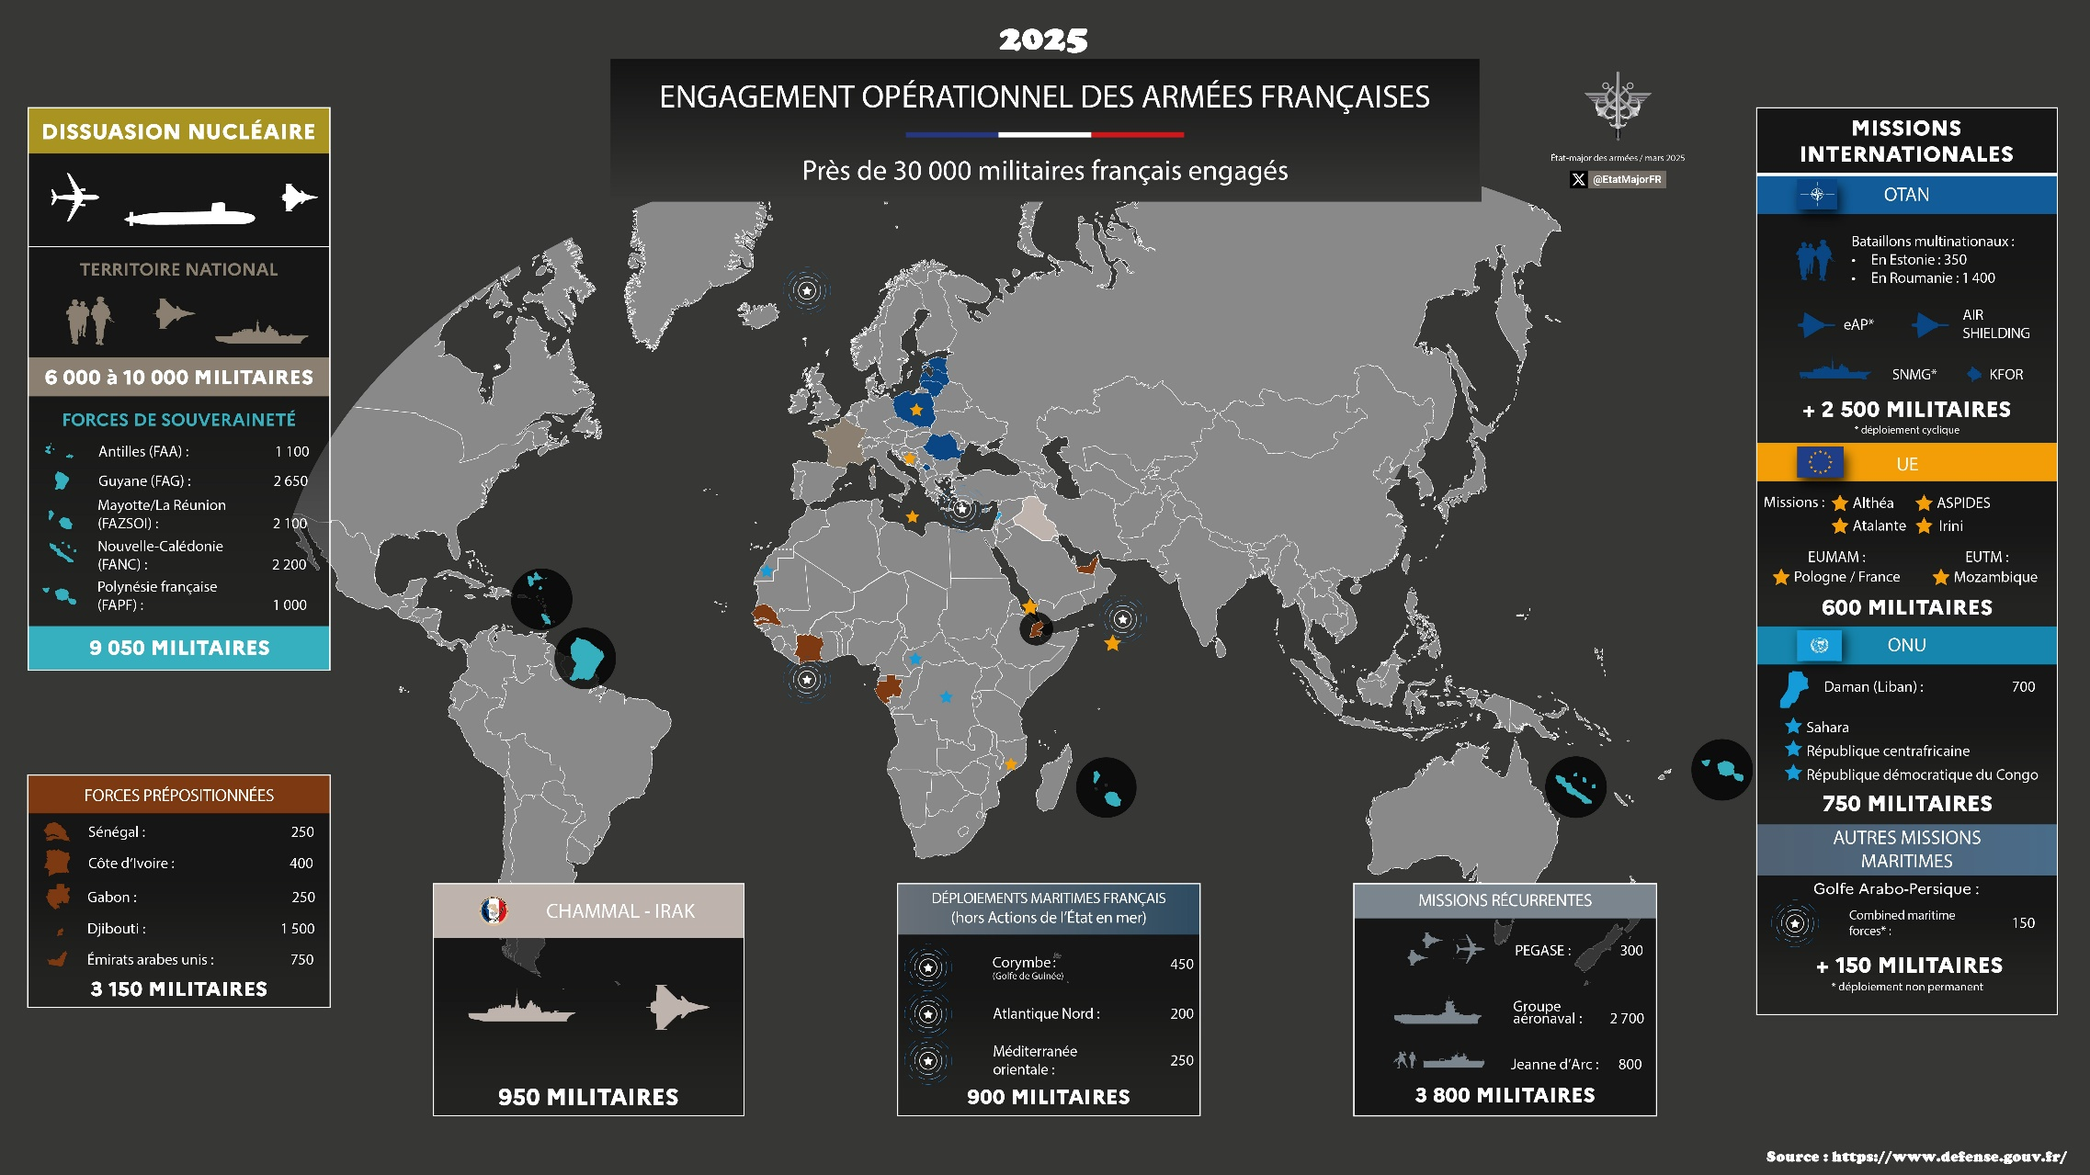

.

Source : Ministère de la Défense, L*es chiffres clés de la Défense 2018*, juillet 2018.